Über Krieg und Frieden reden
Arbeitsblätter zum Thema Krieg und Frieden

Thema | Über Krieg und Frieden im Unterricht reden
Fächer | Politik, Geschichte, Gesellschaftskunde, Medienbildung
Zielgruppe | 5.- 7. Klasse
Materialien | 4 Arbeitsblätter + 2 Lösungsblätter

Hintergrund

Kinder und Jugendliche werden zurzeit direkt oder indirekt mit den Geschehnissen rund um den Krieg in der Ukraine konfrontiert. Die Informationen und Bilder darüber in TV und aus dem Internet machen vielen von ihnen Angst. Wie kann das sensible, aber auch schwierige Thema „Krieg und Frieden“ in der Sekundarstufe I angemessen behandelt werden – ohne die Schülerinnen und Schüler emotional zu überfordern? In diesen Arbeitsblättern hat die Lehrkraft die Möglichkeit, auf Fragen, Bedürfnisse und mögliche Sorgen der Schülerinnen und Schüler angemessen einzugehen. Zugleich werden die politischen Dimensionen des Themas berücksichtigt.

Kompetenzerwerb
Sachkompetenz
Die Schülerinnen und Schüler …
- entnehmen unterschiedlichen Textgattungen zielgerichtet Informationen.
- analysieren Merkmale eines Krieges: Auslöser, kurz- und langfristige Folgen.
- formulieren eigene Fragen und Antworten zum Thema Krieg.
- erwerben durch eine Recherche altersgerechte und redaktionell geprüfte Informationen.

Methodenkompetenz
Die Schülerinnen und Schüler …
- interpretieren eine Illustration zum Thema „Waffenstillstand/Friedensschluss“.
- recherchieren eigenständig und zielgerichtet in Kinder- und Jugendwebseiten.
- können kindergerechte Suchmaschinen im Internet bedienen.
- erweitern ihre kooperativen Fähigkeiten.

Urteilskompetenz
Die Schülerinnen und Schüler …
- entwickeln erste Strategien zum Umgang mit dem sensiblen und schwierigen Thema „Krieg und Frieden“.
- äußern eigene Vorstellungen über ein friedliches Zusammenleben.
- diskutieren Bedingungen einer langfristigen Friedenssicherung.

Über Krieg und Frieden reden

 Aufgabe 1: Über Krieg reden
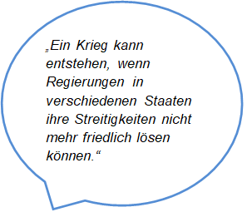
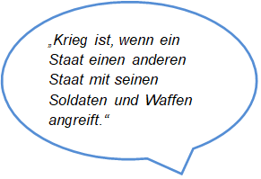
a) Sprecht in der Klasse darüber, was Krieg ist. Bezieht euch dabei auf die Aussagen in den Sprechblasen.

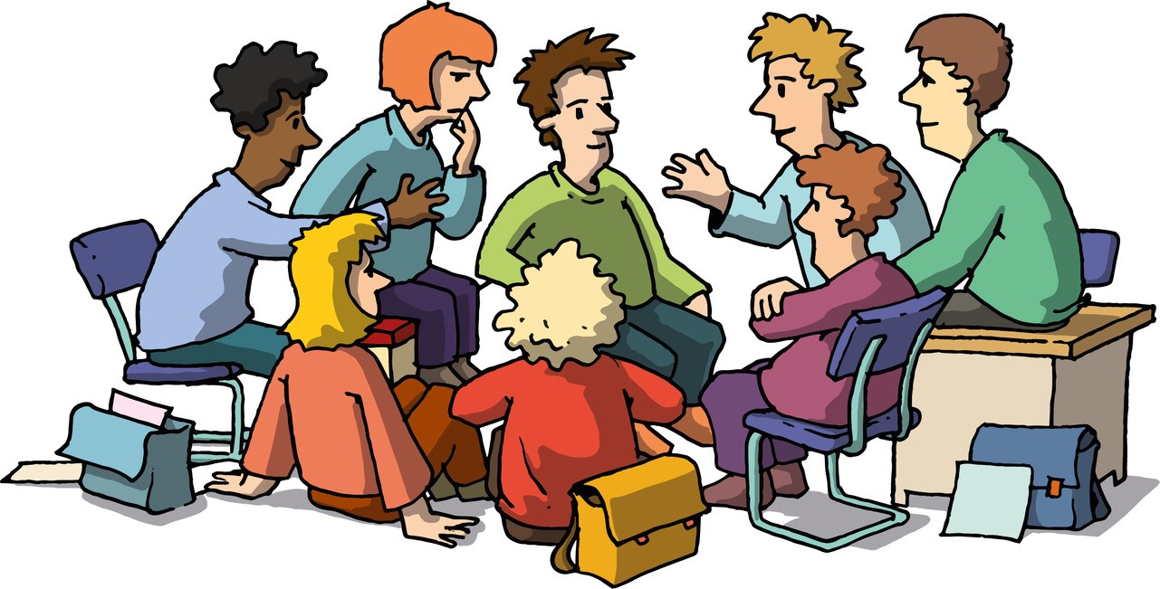



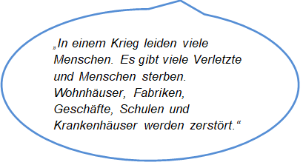
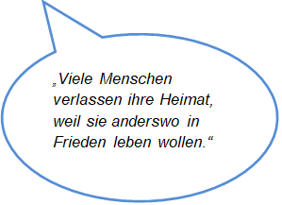

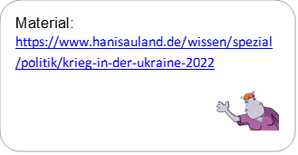
b) Erkläre allgemein den Begriff „Krieg“ und beantworte dazu die Fragen in Stichpunkten.
https://www.hanisauland.de/wissen/spezial/politik/krieg-in-der-ukraine-2022
- https://www.hanisauland.de/wissen/lexikon/grosses-lexikon/u/uno.html

c) Du kannst diese Fragen auch auf den Krieg in der Ukraine beziehen. Lies dazu die Kapitel 1 – 4 aus dem HanisauLand-Spezial zum Krieg in der Ukraine.

Wann entsteht ein Krieg?
______________________________________________________________
______________________________________________________________
______________________________________________________________
Welche direkten Folgen hat ein Krieg?
______________________________________________________________
______________________________________________________________
______________________________________________________________
Welche langfristigen Folgen hat ein Krieg?
______________________________________________________________
______________________________________________________________
______________________________________________________________

Aufgabe 2: Welche Fragen beschäftigen dich?
Leider finden an verschiedenen Orten auf der Welt Kriege statt. Kriege machen uns Sorgen und werfen viele Fragen auf. Welche Fragen sind dir besonders wichtig? Es kann hilfreich sein, wenn ihr gemeinsam versucht, Antworten auf eure Fragen zu finden.
a) Notiere deine Fragen zum Thema Krieg.
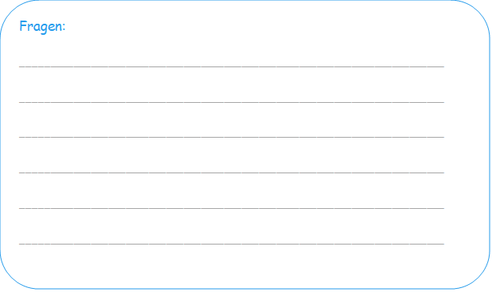
b) Bildet kleine Gruppen und tauscht euch über eure Fragen aus. Legt gemeinsam fest, zu welchen Fragen ihr Antworten im Internet suchen wollt. Eure Lehrerin/euer Lehrer hilft euch dabei.

c) Sucht nach Antworten bei der Kindersuchmaschine www.fragfinn.de oder auf den Kinderseiten www.hanisauland.de und www.kika.de. Auf diesen Seiten findest du Informationen, denen du vertrauen kannst.

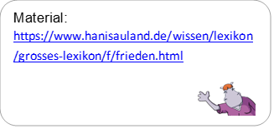
Aufgabe 3: Wie Frieden entstehen und bleiben kann
Wenn ein Krieg zu Ende ist, herrscht Waffenstillstand oder Frieden. Doch Frieden tritt nicht einfach ein. Man muss sich darum bemühen. Nach langen Gesprächen schließen Staaten dann oft einen Friedensvertrag. Er soll sicherstellen, dass der Streit nicht gleich wieder ausbricht.
https://www.hanisauland.de/wissen/lexikon/grosses-lexikon/f/frieden.html
- https://www.hanisauland.de/wissen/lexikon/grosses-lexikon/u/uno.html

a) Beschreibe das Bild und gib ihm anschließend eine Überschrift. Begründe deine Entscheidung.
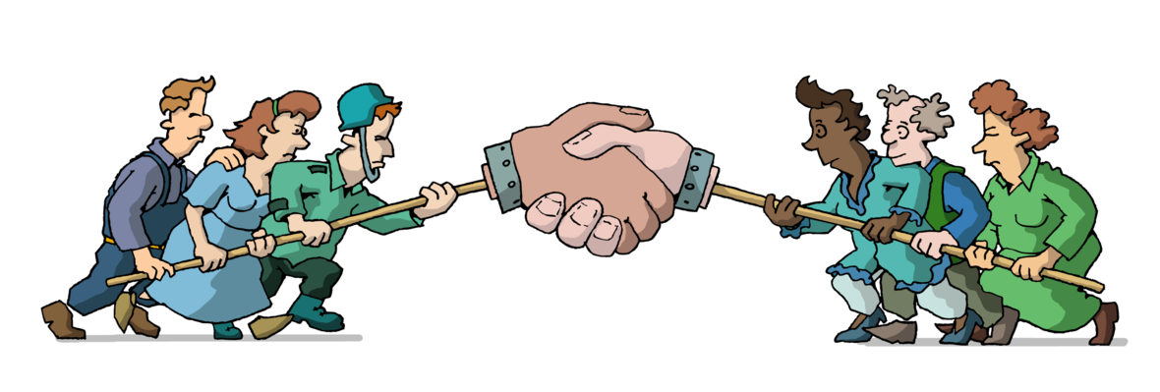
Überschrift:
______________________________________________________________
b) Diskutiert, wie Frieden dauerhaft gesichert werden kann. Sammelt dazu zunächst Vorschläge an der Tafel. Nimm den Lexikoneintrag „Frieden“ bei HanisauLand zu Hilfe.
______________________________________________________________
______________________________________________________________
______________________________________________________________
Lösungsblatt

Aufgabe 1
Aufgabe 1a) dient als Einführung zum Thema „Krieg und Frieden“. Die Aussagen in den Sprechblasen sollen den Schülerinnen und Schülern Anregungen für das Klassengespräch geben. Die Sprechblasen benennen Merkmale von Kriegen: ein bewaffneter Konflikt zwischen Regierungen verschiedener Staaten; Gewalt, Tod, Leid, Zerstörung und Flucht als kurz- bzw. langfristige Kriegsfolgen. Die Sprechblasen greifen Inhalte aus dem Lexikonartikel auf: https://www.hanisauland.de/wissen/lexikon/grosses-lexikon/k/krieg.html.
In Aufgabe 1b) nehmen die Schülerinnen und Schüler auf der Grundlage des Klassengesprächs eine systematische Ergebnissicherung vor. Aufgabe 1c) zum Krieg in der Ukraine kann zur Binnendifferenzierung für leistungsstärkere Schülerinnen und Schüler und/oder für einen Gegenwartsbezug genutzt werden.

Aufgabe 2
Aufgaben 2 ist an keinen bestimmten Krieg gebunden. Die Aufgaben a) – c) sind kleinteilig angelegt, sodass die Schülerinnen und Schüler ihre Fragen zum Thema Krieg mithilfe des Internets beantworten können. Voraussetzung ist, dass die Schülerinnen und Schüler eigenständig und zielgerichtet in Kinder- und Jugendseiten recherchieren und kindgerechte Suchmaschinen bedienen können. (Siehe hierzu das Hanisauland-Arbeitsblatt für die Sekundarstufe I „Sicher Surfen im Internet“: https://www.hanisauland.de/lehrer-innen/unterrichtsmaterial/online-arbeitsblaetter/ab-medienkompetenz-ii.)
Aufgrund des sensiblen Themas sollten die Schülerinnen und Schüler die Aufgaben nicht in Einzelarbeit, sondern in Kleingruppen (2 – 4 Personen) behandeln. Der Lehrkraft fällt hierbei eine Doppelrolle zu: Sie soll auf Nachfragen Hilfestellungen geben und muss bei verletzenden oder kriegsbejahenden Äußerungen einschreiten. Außerdem muss sie Schülerinnen und Schülern, die das Thema ängstigt, emotionalen Halt geben. Folgende Hilfestellungen kann die Lehrkraft dann geben:
- mit einer Vertrauensperson, v.a. Eltern und/oder Lehrkraft, über die Sorgen und Ängste sprechen,
- Beratung suchen, z. B. bei www.nummergegenkummer.de,
- den Medienkonsum reduzieren, d.h. Smartphone, TV und/oder Computer ausschalten,
- Ablenkung suchen und „schöne Dinge“ (z. B. Sport treiben, ins Freie gehen, Freunde treffen) unternehmen.

Aufgabe 3
In Aufgabe 3a) sollen die Schülerinnen und Schüler das Bild beschreiben und die Szene deuten: Die beiden Personengruppen gehen aufeinander zu, geben sich symbolisch die Hand und schließen so einen Waffenstillstand oder Frieden. Sie haben sich auf etwas geeinigt. Dass die Personen sich über
einen Stab, also einem Stellvertreter der Hand, aber nicht persönlich die Hand geben, deutet die Schwierigkeit an, Frieden zu schließen. Distanz ist (noch) vorhanden, denn ein Krieg ging dem Waffenstillstand voraus. Der Militärhelm einer Person weist darauf hin. Nichtsdestoweniger ist man sich innerhalb der beiden Gruppen einig, dass Frieden wiederhergestellt werden soll. Die Gesichter verdeutlichen, dass der Waffenstillstand eine ernste, keine heitere Sache ist. Dazu gehören harte Verhandlungen. Ebenfalls ist zu erkennen, dass der Waffenstillstand gemeinsam geschlossen wurde, keine Partei ist der anderen überlegen. Die beiden Gruppen agieren auf Augenhöhe.
Aufgabe 3b): Der Lexikonartikel „Frieden“ auf hanisauland.de nennt: Abbau von Vorurteilen und Fremdheit durch Begegnungen; gemeinsame Wirtschafts- und Kulturprojekte, regelmäßiger politischer Austausch. Diese Merkmale sollten im Unterricht gesammelt, besprochen und problematisiert werden.

